***"El espíritu del Concilio Vaticano II sigue vivo en bastantes comunidades locales"***

**A 60 años del inicio del Vaticano II: ¿Un Concilio frustrado?**

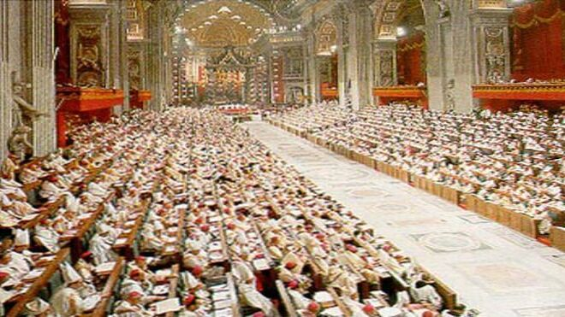

El Concilio Vaticano II

**"La convocatoria por Juan XXIII de  un Concilio ecuménico (25 de enero de 1959) puso en pie de guerra a la dominante  ala conservadora que, alarmada por aquella  decisión personal del Papa, podía  cambiar  el rumbo de la Iglesia"**

**"Su preparación (1959-1962) fue costosa y larga. Su celebración (1962-1965), con Juan XXIII y Pablo VI, culminó con  un documento emblemático, Gaudium et spes"**

**"De una Iglesia  eclesiocéntrica, a una Iglesia reinocéntrica que busca y ofrece  la Justicia del Reino de  Dios que debe comenzar a realizarse en este mundo"**

**"La convocatoria papal “Por una Iglesia sinodal: comunión, participación, misión” se enmarca de lleno  en la línea conciliar"**

***11.10.2022 | Félix Placer Ugarte, teólogo***

El  11 de octubre se  cumple el**60 aniversario del comienzo de un concilio decisivo** para la Iglesia  católica. Lo había convocado,  con la sorpresa general, el papa Juan XXIII en un momento crítico  no sólo para la comunidad eclesial.

**El mundo de aquella época estaba viviendo momentos muy difíciles donde la amenaza de una tercera  guerra amenazaba a la humanidad**. El enfrentamiento entre Estados Unidos y la Unión Soviética se acentuaba en la conocida como  Guerra Fría. La tensión era extrema. Se construía el muro de Berlín.  La crisis de los miles de Cuba mantuvo durante un tiempo en vilo a los Estados del mundo entero.

A lo largo de los   años  siguientes, en  la década de los 60,  se acrecentaban los conflictos.**El presidente Kennedy era asesinado (1963). La guerra del Vietnam continuaba. Persistía la dictadura franquista**.  Al mismo tiempo importantes progresos tecnológicos abrían nuevos rumbos a la humanidad, donde, sin embargo el armamentismo crecía de manera imparable y el capitalismo enriquecía a una minoría a costa de la mayoría pobre. Diversas revoluciones expresaban la tensión política, cultural y social mundiales.

**En aquel contexto la Iglesia católica mantenía la línea conservadora del Vaticano I desde el férreo control de la curia vaticana** y de sus impositivos dirigentes contra todo movimiento  innovador. La situación y posición de la Iglesia en aquella situación le impedía responder con sentido evangélico a la problemática que el mundo de aquel tiempo planteaba.

**Un Concilio innovador**

**La convocatoria por Juan XXIII de  un Concilio ecuménico (25 de enero de 1959) puso en pie de guerra a la dominante  ala conservadora** que, alarmada por aquella  decisión personal del Papa, podía  cambiar  el rumbo de la Iglesia. Movieron rápidamente ficha e intentaron que el anunciado Concilio fuera continuidad del anterior, que había  quedado inconcluso. El profético y audaz Juan XXIII zanjó la cuestión y marcó su orientación  dejando claro, con sorpresa para bastantes,  que su finalidad era lo que llamó  “aggiornamento” pastoral, es decir puesta al día  de la misión de la Iglesia.

Desde  esta orientación básica **resultó un Concilio que quería responder a su tiempo con un talante solidario, dialogante, de colaboración**, como lo expresó  en su Constitución pastoral sobre la Iglesia en el mundo actual Gaudium et spes (GS). No fue, por tanto, una Asamblea de definiciones dogmáticas, menos aún de condenas; sino un Concilio, abierto al mundo,  que exigía continuidad dinámica universal y local.

De manera sorprendente  en los trabajo del Concilio tomaron parte  **relevante   teólogos** hasta entonces bajo sospecha (Y.Congar, M.D. Chenu, H. de Lubac, E. Schillebeeckx,  H. Küng…). La reflexión conciliar asumió una  dirección de apertura y renovación desde **cuatro bases referenciales**:

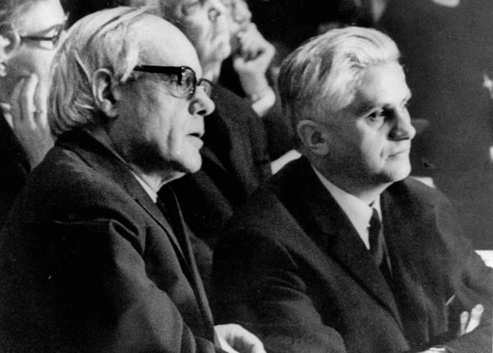

*a) El Pueblo de Dios como sujeto básico según la Constitución dogmática sobre la Iglesia Lumen Gentium (LG) ): la importancia primordial que el Concilio le atribuyó fue una gran novedad con relación a los 20 concilios anteriores.*

*b) Su objetivo central de renovación de la Iglesia para anunciar el Evangelio, por medio del  “aggiornamento” dio al Concilio un carácter pastoral en el conocimiento de la verdad, en la reforma de  las estructuras eclesiales, en  la inculturación del  mensaje y respuestas  a las demandas de la humanidad.*

*c) La pastoralidad  era, por tanto, el centro dinámico de la renovación eclesial. Fue la preocupación insistente de Juan XXIII.*

*d) Para una pastoral renovada es necesaria  la   perspectiva y lectura de los signos de los tiempos. Por tanto, el Concilio propuso un método pastoral nuevo: “Para cumplir su misión es deber permanente de la Iglesia escrutar a fondo los signos de los tiempos e interpretarlos a luz del Evangelio” (GS 4); con nuevas actitudes de diálogo, colaboración,  servicio, solidaridad…(GS 3).*

**Su preparación (1959-1962) fue costosa y larga. Su celebración (1962-1965), con Juan XXIII y Pablo VI, culminó con  un documento emblemático, Gaudium et spes**, aprobado en la última sesión conciliar (7 de diciembre de 1965). No hay duda  de que aquel Concilio puso fin a la época de la cristiandad donde el convencimiento era ‘extra ecclesiam, nulla salus’ (fuera de la Iglesia, no hay salvación). Propuso un cambio copernicano desde el que se puede decir que  ‘extra mundum, nulla salus’ (fuera del mundo, no hay salvación); no porque la salvación provenga del mundo, sino porque es en este mundo  donde se realiza, por designio de Dios (LG 2; GS 2;3). La teología de la liberación lo concretó en ‘extra pauperes, nulla salus’ (fuera de los pobres, no hay salvación).

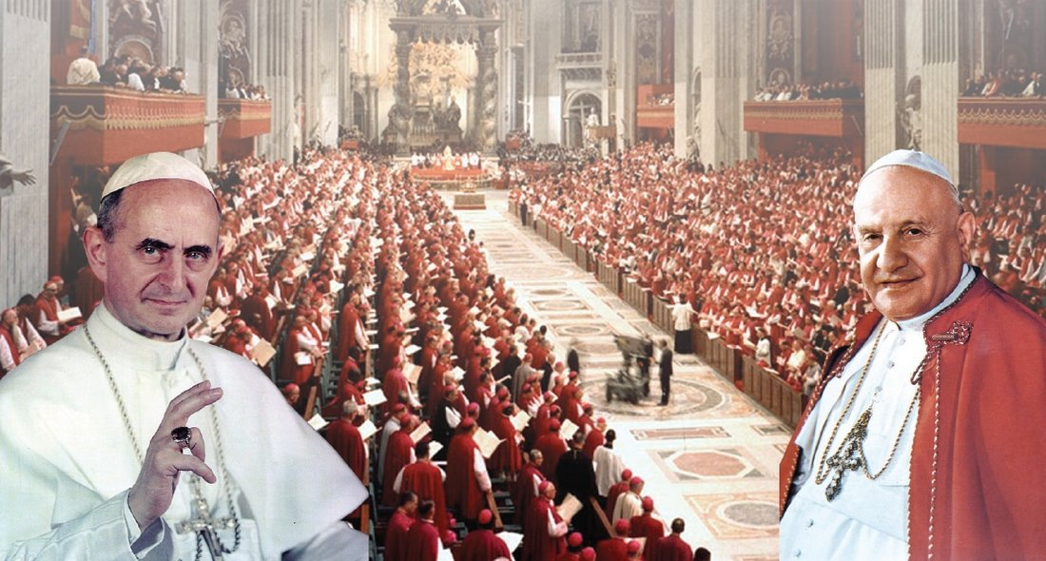

Esta relación Iglesia-mundo es un desarrollo que brota de las afirmaciones conciliares según las cuales el mundo es el destinatario de toda la acción de  la Iglesia que está a su servicio “con solidaridad, respeto y amor desde el evangelio” (GS 3) y  que descubre el rostro de Cristo en los pobres (LG 8). En esa relación  se teje y realiza la única historia de la salvación.

**Desafíos para una renovación de la Iglesia**

**Hélder Câmara**, arzobispo de Recife (Brasil), cuestionaba la reflexión conciliar preguntando: “Y ahora ¿qué vamos a hacer? ¿Seguiremos pasando el tiempo en discusiones sobre los problemas internos de la Iglesia cuando los dos tercios de la humanidad mueren de hambre? ¿Qué podemos decir nosotros ante el problema del subdesarrollo? ¿Manifestará el Concilio su preocupación ante los grandes problemas de la humanidad?”. Era una interpelación apremiante para abrirse a los pobres, a los signos de un tiempo que reclamaban de la Iglesia una actitud de compromiso ante el mundo.

La Constitución pastoral fue la respuesta y, en ella, su invitación a descubrir, escuchar e interpretar**los signos de los tiempos**. Cambiaba la secular actitud de una Iglesia cerrada en sí misma, para orientarla hacia el mundo y sus problemas más urgentes, hacia los pobres y la justicia, descubriendo la presencia de Dios y su acción liberadora. Los interpretaba lugar para la renovación eclesial cuya misión evangelizadora no puede realizarse al margen o desoyendo lo que los acontecimientos de la vida le plantean. El papa Francisco la llamaría luego “Iglesia en salida”.

En consecuencia afirmaba el **primer Sínodo posconciliar de obispos**   (1971) sobre La justicia en el mundo:  “La acción por la justicia y la cooperación en la trasformación del mundo aparece claramente como una dimensión esencial de la misión de la Iglesia en la liberación de la humanidad”; y constataba:  “Con la constitución pastoral del Vaticano II, la Iglesia ha entrado en el mundo como no lo había hecho nunca antes, el mundo en el cual el cristiano actúa la propia salvación mediante las obras de justicia”.

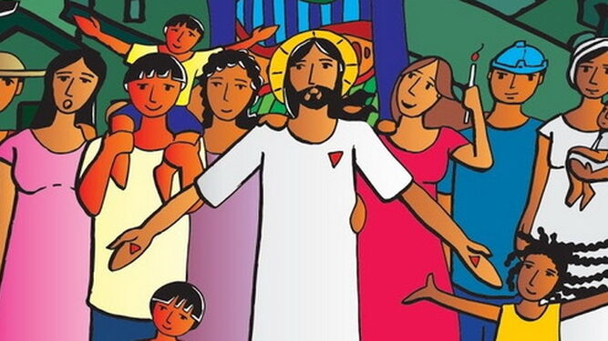

Pueblo de DIos

**Un cambio en profundidad: la nueva centralidad de la Iglesia**

Si durante siglos de cristiandad la Iglesia se situó como centro de la humanidad y referencia imprescindible, a cuyo criterio  debía someterse la sociedad y sus formas de gobierno, el Concilio Vaticano II planteaba proponía y disponía una orientación radicalmente diferente:

*de una Iglesia  eclesiocéntrica, a una Iglesia reinocéntrica que busca y ofrece  la Justicia del Reino de  Dios que debe comenzar a realizarse en este mundo;*  
*de una Iglesia  unicéntrica,  a una Iglesia  policéntrica, en los pobres de la tierra, en los diversos lugares donde se encuentran;*  
*de una Iglesia occidental,  a una Iglesia universal; y, por tanto, plural desde las culturas, experiencias y vida de las gentes  que la componen;*  
*de una Iglesia jerarquizada y clerical,   a una Iglesia Pueblo de Dios, donde la  autoridad es comprendida y practicada como servicio;*  
*de una Iglesia vaticana y curial,  a una Iglesia de la periferia, con los pobres;*  
*de una verdad única y excluyente, a una revelación comprendida en los ST, es decir, dialogante a la luz del evangelio y de la experiencia humana.*

   La Iglesia se veía en el Concilio interpelada y desafiada  para ser **pueblo de Dios de los pobres** que denuncia la injusticia y anuncia  solidariamente la justicia, se compromete y trabaja por ella, y “desea cooperar en el hallazgo de soluciones que respondan a los principales problemas de nuestra época” (GS 10).

La finalidad pastoral del Concilio, propuesta por Juan XXIII, asumida a lo largo del desarrollo del Concilio, no sin resistencias y reticencias por parte del sector conservador, pedía su puesta al día  o**‘aggiornamento’**. En consecuencia puso de manifiesto la necesidad de una   reforma de   la Iglesia para responder a su misión, de un cambio en profundidad que suscitaba esperanzas, confirmaba ilusiones, hacía realizables los  sueños;   abrió, en definitiva, un periodo de fecundas expectativas.

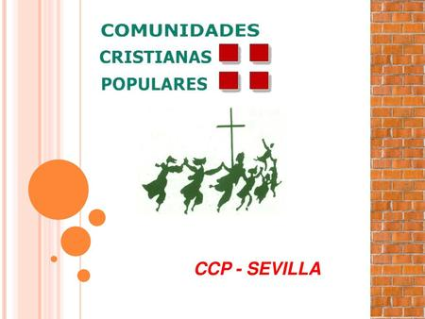

En consecuencia surgieron  grupos pioneros que, en nuestro contexto, pusieron en práctica, entre otros,  las **‘Comunidades Cristianas Populares’** cuya historia  presenta  el reciente e interesante  libro de Antonio Montero y Manuel Collado titulado *“Otra Iglesia es posible. La Iglesia popular española”*.  En América Latina  las CCB adquirían protagonismo ejemplar y eficaz en su opción liberadora por los pobres. Teólogos de la liberación impulsaban con su reflexión toda una ‘eclesiogénesis…

**¿Un  concilio frustrado?**

Sin embargo la intención pastoral, las propuestas renovadoras y sus líneas maestras, las experiencias y realizaciones de comunidades  cristianas consecuentes con el Concilio  no cuajaron a lo largo de los años posconciliares en el conjunto de la Iglesia.

**A los pocos años, una sensación de frustración comenzó a sentirse ante el sesgo dominante  que  tomaba la línea del sector conservador**, liderado por  la Curia romana y sectores jerárquicos reticentes a las reformas conciliares, trataba de reorientar las pautas conciliares hacia planteamientos preconciliares.

El arzobispo de Milán, **cardenal Martini** confesó que “sus sueños de una Iglesia pobre, humilde, abierta, plural, joven se habían disipado amargamente”. Hans Küng llegó a hablar de "traición al concilio" a causa de la imposición del "autoritario fundamentalismo católico", que se opone a la apertura al mundo moderno, restringe los derechos humanos en la Iglesia y olvida la praxis de misericordia.

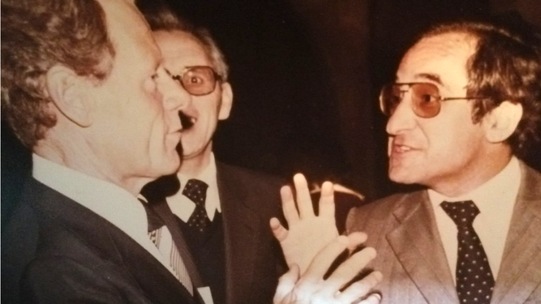

Küng, Olegario y Pikaza

**Xabier Pikaza** denunciaba "el organigrama jerárquico de la iglesia actual, más propio de una sistema burocrático sacral y estamental que de una comunión de seguidores de Jesús". Juan  Martín Velasco propuso superar las respuestas "intransigentistas" de la Iglesia, favoreciendo una "recomposición del creer", así como una "reconversión de las instituciones" eclesiales superando la "rendición y atrincheramiento cognitivos…o reformas superficiales".

En expresión de **Karl Rahner**, la Iglesia se retiraba a los "cuarteles de invierno", huyendo de la primavera conciliar. La reforma estructural iniciada por el Concilio cedía ante un  modelo institucional, propio de la eclesiología anterior. Seguía apareciendo más  identificada con la jerarquía que  con el Pueblo de Dios. La  tendencia a  frenar y hasta  paralizar  su impulso renovador y la  falta de coraje, afirmaba el mismo teólogo alemán,  para  mirar el futuro como futuro de Dios y las seguridades adquiridas acababan por imponerse. La audacia se debilitaba y se ocultaba el Espíritu que anima a la Iglesia para dar testimonio del evangelio y realizar el Reino de Dios de liberación y salvación para un mundo agónico.

**El prolongado  pontificado de Juan Pablo II y el de su sucesor Benedicto  XVI no llevaron  a cabo, con todas sus consecuencias, las  reformas y líneas que el Concilio Vaticano II  había propuesto**. Lo interpretaron de otra manera, en línea conservadora.  Las ilusiones de muchas personas que esperaban ver realizados sus anhelos de una Iglesia pobre,  servidora de los pobres, renovada en sus estructuras  e implicada  en compromisos liberadores  de los pueblos  quedaban marginadas, aunque mantenían viva su esperanza, como lo atestigua el libro citado.

     Pero las causas de esta frustración no se debían solamente a las posiciones de conservadoras. Habría que buscarlas también en las limitaciones del mismo Concilio Vaticano II.

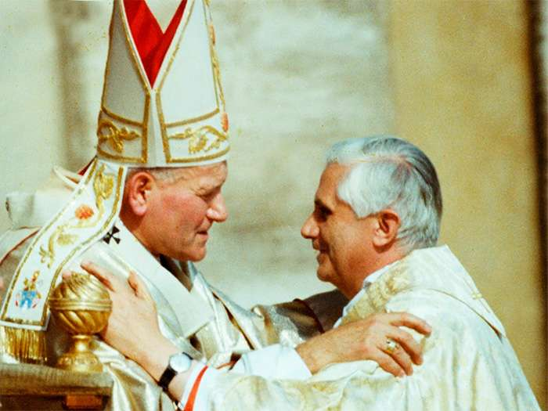

En efecto **el desafío más apremiante ante los signos de los tiempos fue la renovación de la Iglesia de, desde y para los pobres. El concilio Vaticano II no logró plasmar y  realizar este deseo profético de Juan XXIII**. Fuera de alguna breve alusión al tema en Lumen Gentium 8 y Gaudium et spes 1, no fue plenamente consecuente con todas las exigencias de  esta opción; tan solo algunos  Padres conciliares lo concretaron en el llamado Pacto de las catacumbas. Bastantes obispos volvieron  a sus diócesis con la mentalidad  anterior sin asimilar el cambio trasformador conciliar.

**Jon Sobrino** ya advirtió  de que el tema de la Iglesia de los pobres se afrontó tangencialmente en el Concilio. José Comblin, analizando las causas de  que la Constitución Pastoral  no  incidiera  con la  radicalidad necesaria en los signos  de los tiempos de los pobres,  lo achacaba al contexto occidental y desarrollista en el que se  formularon los análisis de GS. Faltó un perspectiva  mundial que afrontara las estructuras  opresoras del  capitalismo. El Concilio se situó, según Comblin,  en la órbita  del sistema democrático europeo y no pudo impulsar un cambio en profundidad.

**Nuevas oportunidades: un sínodo en línea conciliar**

Es cierto que hoy  para bastantes personas  aquel Concilio ha quedado olvidado; otras proponen un Vaticano III;  entre quienes han intentado mantener  viva la línea que marcó aquella histórica Asamblea la recuerdan con la nostalgia de un deseo no realizado todavía, pero que se resisten a abandonar y perder. **El espíritu del Concilio Vaticano II sigue vivo en bastantes comunidades locales**.

**El papa Francisco insiste continuamente en la fidelidad conciliar y su magisterio y actuación  renovadores son la expresión viva de su confianza en la virtualidad actual de aquel acontecimiento**. Sus encíclicas y exhortaciones pastorales inspiradas en el Concilio han avanzado con audacia en sus propuestas ante los graves problemas de la humanidad. Estos días un grupo de teólogos de diversos continentes reflexionan y proponen en un simposio  internacional  “el legado y el mandato innovador del Vaticano II para la renovación de la Iglesia en perspectivas eclesiales interculturales, intercontinentales y globales”.

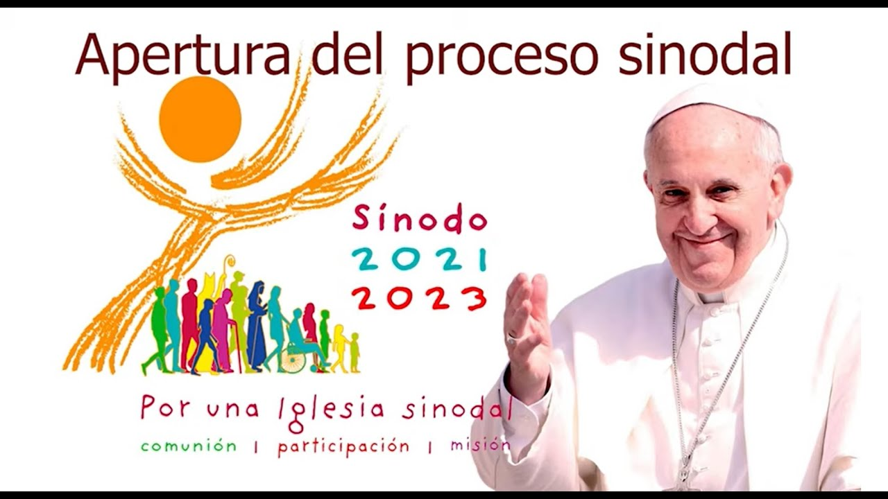

**La convocatoria papal “Por una Iglesia sinodal: comunión, participación, misión” se enmarca de lleno  en la línea conciliar**. Así lo afirma el documento preparatorio de este   Sínodo 2021-2023 que  marca “su itinerario en la línea del aggiornamento de la Iglesia propuesto por el Concilio  Vaticano II… para caminar juntos como Pueblo de Dios”.

Este Sínodo se está realizando también, como aquel Concilio, en tiempos de profunda crisis y preocupantes conflictos en el mundo. Injustas desigualdades se acrecientan. Estamos saliendo de una pandemia cuyos efectos devastadores perdurarán durante tiempo afectando sobre todo a los países más pobres.**La guerra nuclear es una nueva amenaza real con su epicentro en Ucrania**. Los bloques políticos acrecientan su enfrentamiento y el armamentismo parece  ser su única alternativa de seguridad. La contaminación destruye el planeta tierra.

**Hoy podemos volver a plantearnos la pregunta que hizo Hélder Câmara y ahora el papa Francisco**: ¿Qué vamos a  hacer  ante tantas víctimas de la pobreza, frente a  “un sistema económico que mata” y ante un mundo que camina hacia su “autodestrucción” conducido  por los explotadores de la naturaleza ?  Pablo VI la formuló así en la  Evangelii nuntiandi:“¿Qué eficacia tiene en nuestros días la energía escondida de la Buena Nueva, capaz de sacudir profundamente la conciencia del hombre ?”.

El proceso sinodal, que en muchas personas  ha  suscitado y renovado una cierta esperanza,  propone la renovación a fondo de la Iglesia para que caminando juntos, como Pueblo Dios,  sea capaz de ofrecer esperanza y respuestas eficaces  “para asumir el dolor de nuestros hermanos vulnerados en su carne y en su espíritu” (Papa Francisco).

Por tanto, **la insistencia del Vaticano II en escuchar los signos de los  tiempos** es condición y método o camino  indispensables para  que esa renovación sea eficaz y responda al Espíritu que envió a Jesús  a anunciar la Buena Noticia  a los pobres y la liberación a los oprimidos (Lc 4,18).

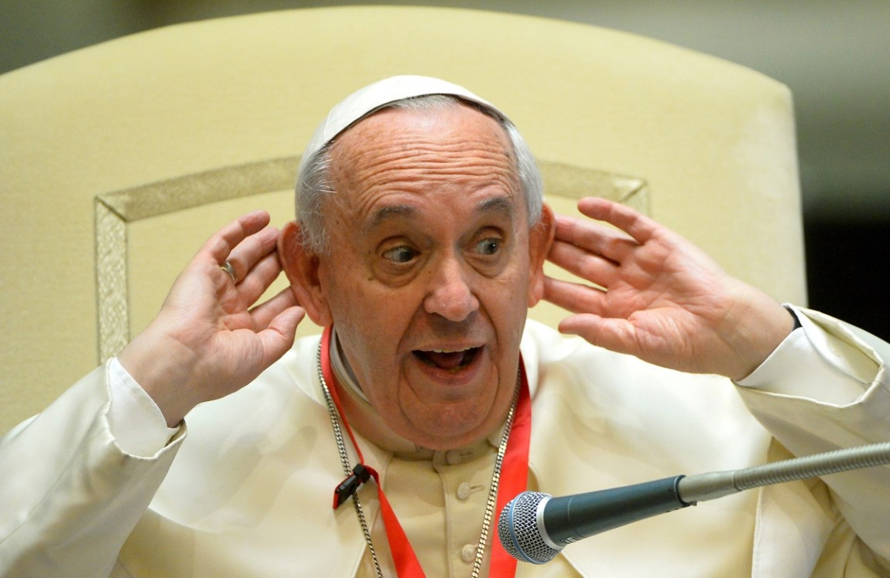

“Mirar al mundo con ojos abiertos”, insistía  J. B. Metz, para vivir una espiritualidad de la compasión  nos conducirá a  buscar  y practicar juntos el camino de la  justicia en una Iglesia solidaria y servicial a fin de lograr la fraternidad/sororidad  universal que el Concilio Vaticano II  propuso (GS 3). Entonces aquella Asamblea que se inició hace 60 años se hará actual y en **el Sínodo contribuirá  a abrir  nuevos caminos de esperanza, de justicia  y de paz**.

<https://www.religiondigital.org/opinion/inicio-Vaticano-II-Concilio-frustrado-Iglesia-Papa-Francisco_0_2492450732.html?utm>